第五章 回家了旅行还未结束

当踏上返程的时候，旅行就这么结束了么~no，no，no~~我们总是要想尽一切办法将旅行的美好好好延续，而这一段的经历也肯定会一直跟随着你。不知不觉，你发现你会用“去过西藏之前的自己”和“去过西藏之后的自己”这样的方式来划分时间和人生的阶段了。

第一节 给自己寄一张明信片吧

回家几天之后，收到了自己从当地寄来的明信片，那是比当地特产更好的纪念品。一张小小的明信片上，有曾经看过的风景，有当时的心情，还有当地的邮戳。那种收到明信片的感觉，与自己带一张卡片回来的感觉是不一样的。当你收到明信片的时候，他带来了当时最纯净的心情，也把你带回那旅行中的心境。

那么收到的明信片要怎么处理呢，把他们全部摆出来吧~因为一面是风景，一面是文字，真不好就这样把他们贴起来也~

（1）找一些绳子和夹子，把他们全部夹成一串一串的；

（2）找一个架子，把他们不规则的摆在那里。想看的时候在一张张翻出来。

也许会剩下一下没有写过字的带回来的明信片，你可以把他们放在盒子里好好珍藏，当然更可以去豆瓣小组，找一些陌生好友来换片吧~一不小心，你下次旅行的落脚地就又有着落了哦~

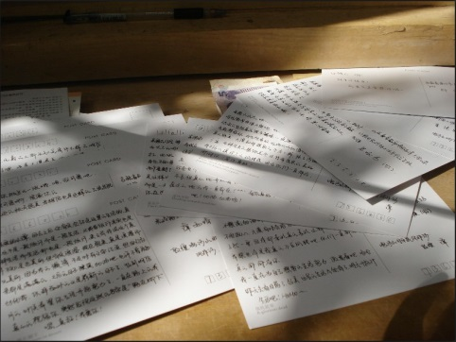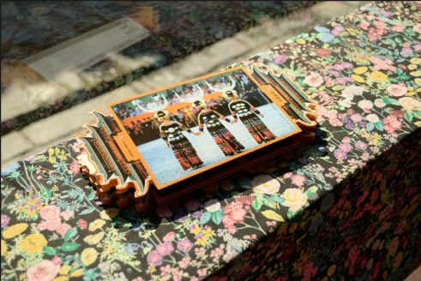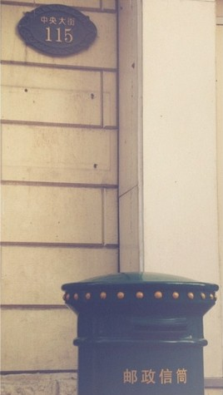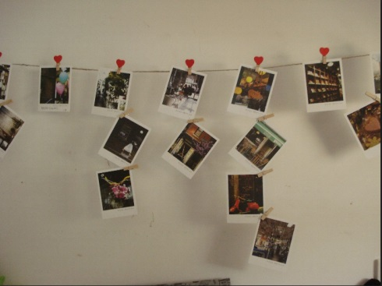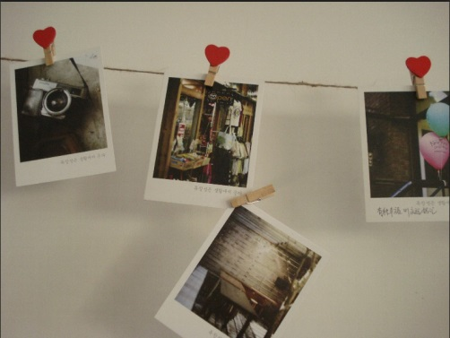

第二节 旅行后制作旅行纪念册

除了明信片，我们还可以制作更丰富的旅行纪念册。《飞屋环游记》里，那一本厚厚的《我们的冒险》是不是让你很心动，也迫不及待想有一本属于自己的冒险旅行册呢？首先你要做这样一件事情，整理照片。

1. 如何整理照片
2. 把好看的照片挑出来，这是最简单的方法，再做一些简单的色调处理。
3. 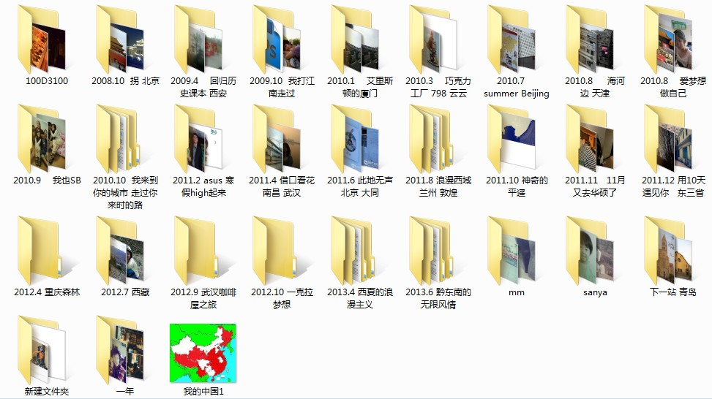为你的照片文件夹起一个好听的名字。
4. 将同类型的照片做一个大的排版，全部排成一张。这个美图秀秀比ps要好用很多。
5. 为你的照片想一个美好的故事，再把他们串起来吧。(后文会有详细示范)
6. 将不同的旅行照片按一个主题整理在一起。比如脚下的世界，在路上的自己。那样会用不同的惊喜哦。

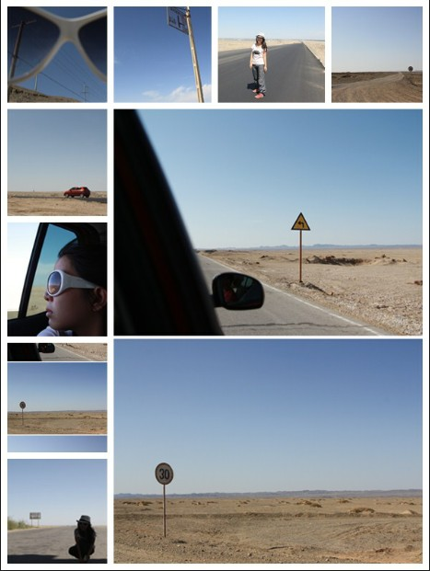【将同类型的照片做成一大版】

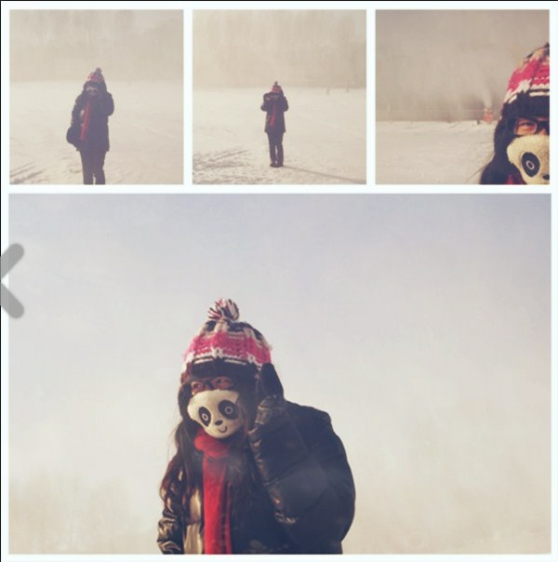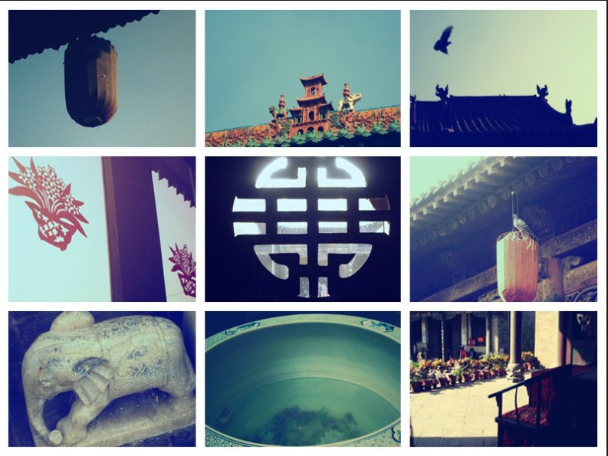

【将自己的照片用故事串联起来】

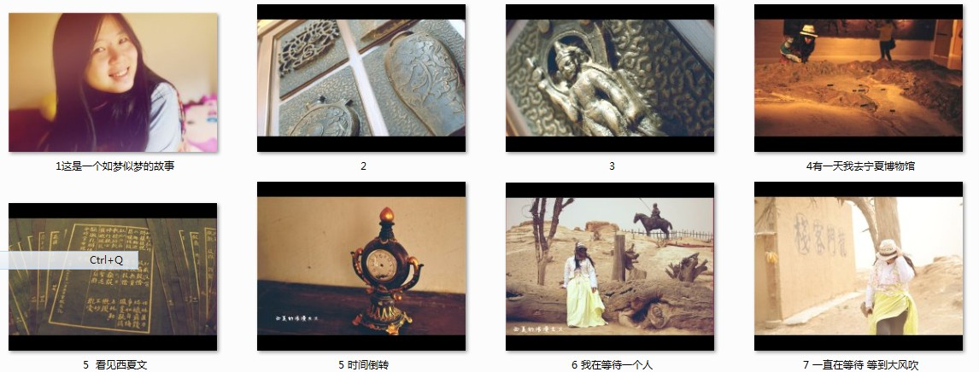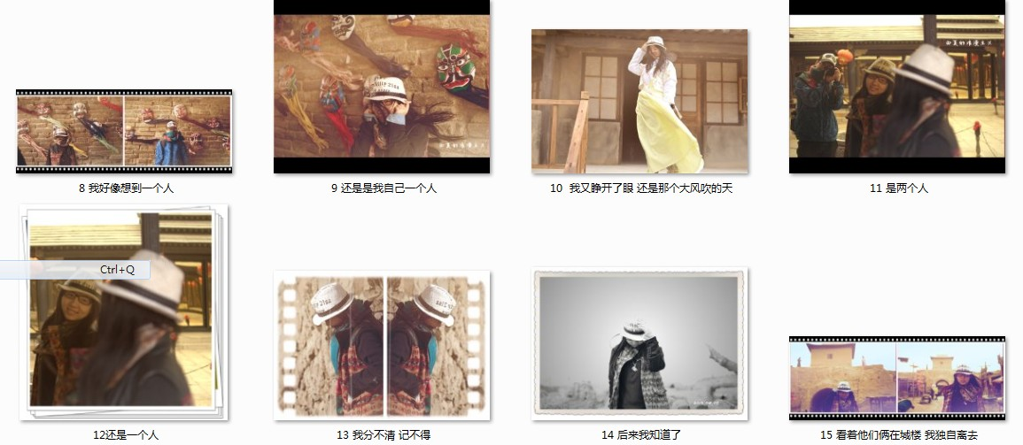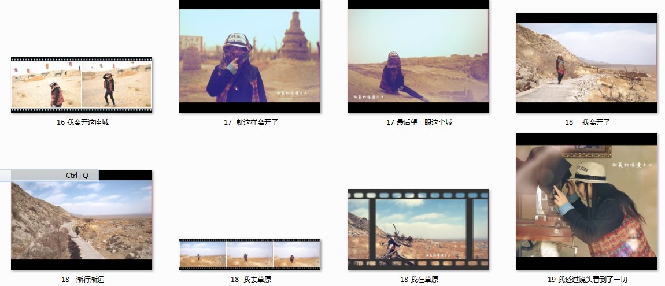

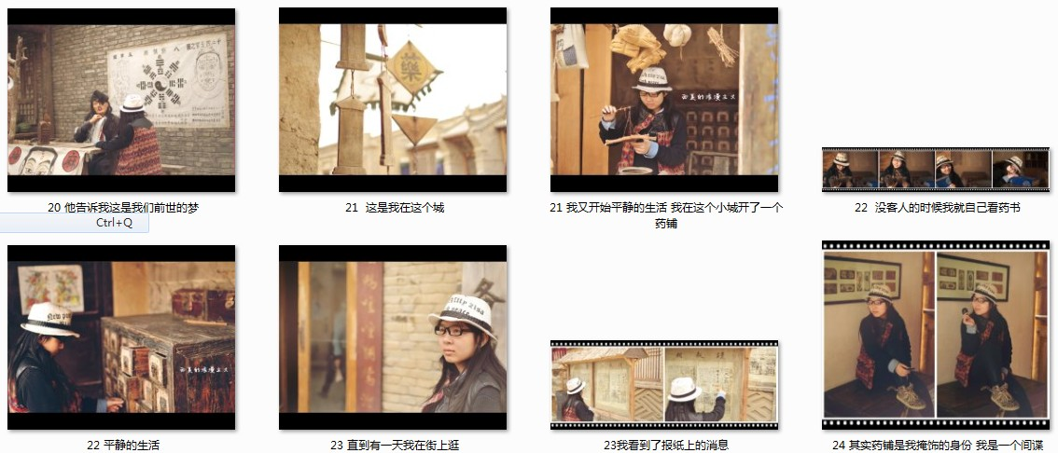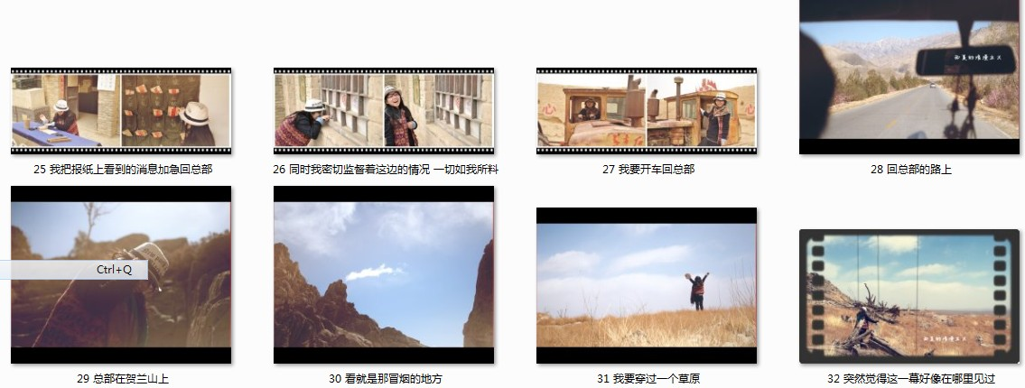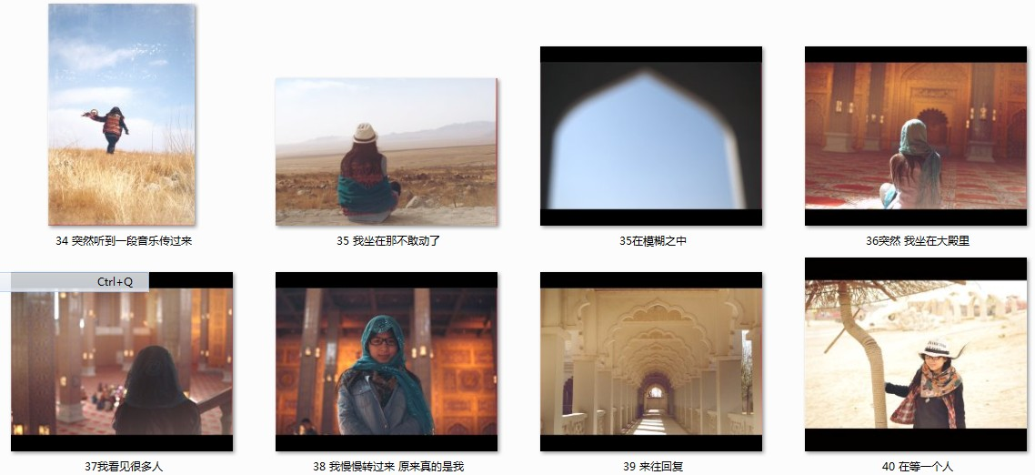

【将不同旅行的照片按主题整理】

末日前要实现的100个愿望

二、如何为自己的旅行设定主题

为自己的主题设定主题，可以让这一趟行程更加充满乐趣。以下是我亲身经历过的旅行：

等等，听听这些名字就很好玩吧。当你确定主题之后，可以收集相关的资料，准备合适的衣服。等旅程回来再整理，更有风味。也让你的旅程更有意义。让我一一道来吧。

比如，我的带玩偶之旅。

看到阿狸玩偶去世界各地的照片，我就想我也可以为我的公仔拍一组呢。可是无奈没有那么小的公仔，这个想法也就一直是想法而已。终于，这一趟要去东北，我的老虎手套就派上了用场，又可以拍照，又可以保暖。于是没去一个地方，都不忘让小虎到此一游，回来整理照片就显得很有乐趣。

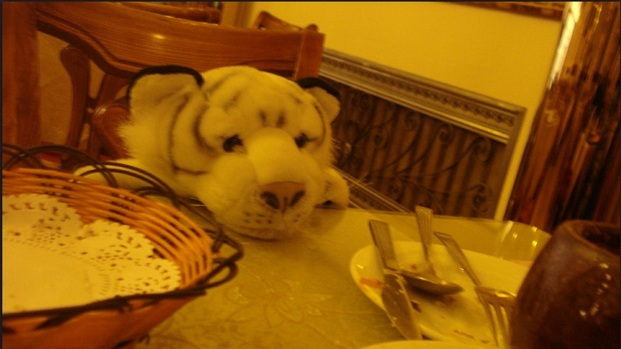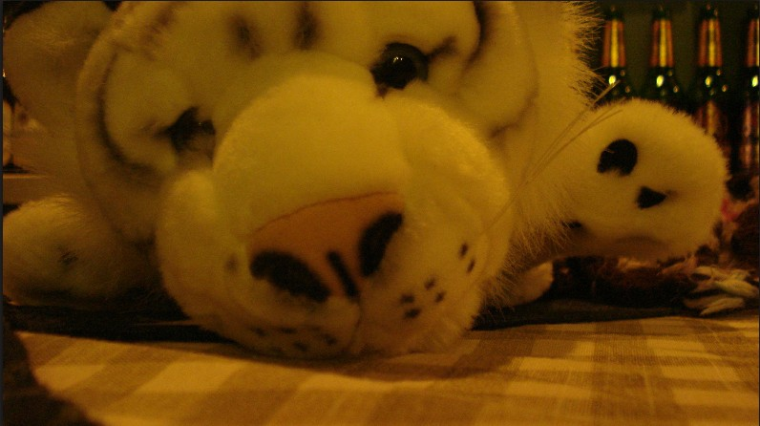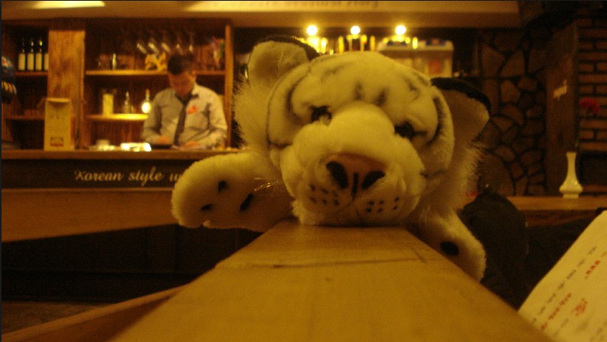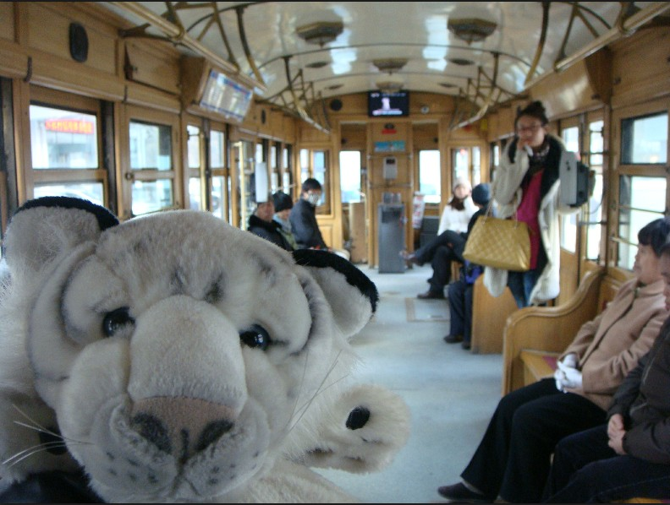

比如，湖南，我来到你的城市，走过你来的路

张家界是我小时候生活的地方，12岁离开之后，以后8年没有回去。刚好在20岁生日的前夕，我再次回到这里。没想到第一次住青旅竟然是在张家界。更没想到青旅前台的小帅哥是我小学校友，高我3届。终于来到这个城市，走过曾经走过路，这个我生活了12年的地方，8年没有见了。下火车的时候，我没有认出来，只是觉得漂亮，后来才知道原来已经换了车站。这座城市我还熟悉的记忆有多少？他们去张家界山上的那天，我自己去找回忆。去了以前的家，敲门没人开，却不能喊：妈妈开门了。去小学校园，去见小学班主任向老师。当天晚上在向老师家过夜。在以前拍过照的地方拍照，这样的旅行又有另一种味道。

比如，大同的考古之旅，贵州的风情之旅

我就会根据这趟行程来准备衣服。两三套就好，但可以随意搭配。去大同就穿的帅气好像真的考古队一样，去贵州就穿小肚兜尽显风情。

以下的小秘诀和大家分享：

1、尽量和风景穿相对色系的衣服。比如去海边或者山里，都是大片的蓝色和绿色，这时候千万不能想说印景，也穿蓝色或者绿色的。那样你找出来的照片就会和背景融合在一起了。要穿红色、黄色等亮色系的，这样照片上的你就很突出，颜色搭配也会很漂亮哦。

2、如果是去花海，就不要再穿花花的衣服，尽量穿纯色的衣服更能凸显自己。尤其白色是百搭。

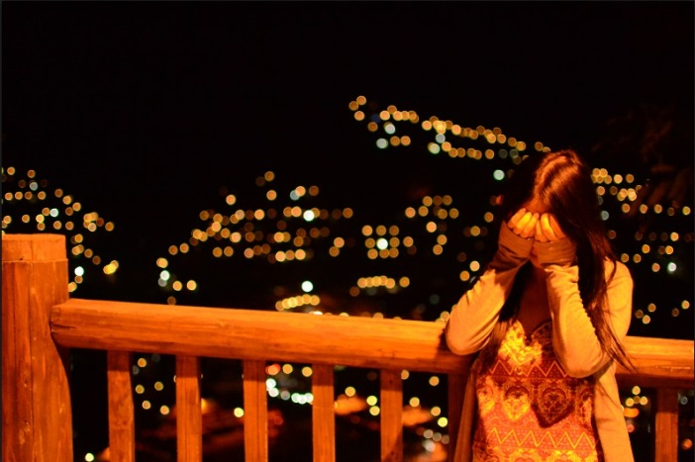其实我也是后来才发现衣服颜色与景色关系的。以前自己都是为了旅行怎么方便怎么好，一件外套去哪里都带着。不过如果去哪里都是一件衣服，然后积累了很多照片，应该也很好玩吧。可以看到自己一路的变化。

二、电子版纪念册

1. 电子版的旅行册，相对很好整理，照片配上心情文字。再用电子杂志这样简单的软件帮你排版。
2. 介绍一些好用的手机版旅行整理吧（也有网页版）。
3. 蝉游记

最棒的是时光流横向浏览方式，像画卷一般展开旅行的回忆。旅行卡片系统，将行程路线一目了然地展示出来，可以在地点与事件之间闪电般往返穿梭。

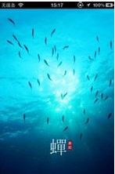

1. 面包旅行

最棒的是通过拍照、留言和轨迹追踪，完整记录你的旅行足迹，珍藏旅途中的点点滴滴。支持离线模式，无需担心手机流量。给相机照片添加位置信息，将数码相机照片上传到有轨迹追踪的行程中，会通过匹配照片的拍摄时间，自动给照片加上位置标签，再也不会忘记照片的拍摄地点了。

1. 手作版纪念册

手作版相对比较麻烦，但是书面的感觉会随时光流逝，绝对比电子版更值得珍惜。以下为手作版的详细步骤：

Step1、准备材料。

1. 一个大大的本子。注意本子的装帧方式。最好是活页的，方便你调整顺序。以及当你的本子贴满了东西时候会变得鼓鼓的，如果不是活页本子就很难盖上了。
2. 贴脚。两点固定一张照片，这样子的方式相对于直接用胶水贴上照片更容易更换。
3. 其他的贴贴。为了让你的旅行纪念册更好看，而你又不会画画的画，你可以贴上一些邮票、复古贴纸，让你的纪念册更有质感。
4. 花剪刀。他可以把你的照片剪成父母辈那种带花边形状的，如果你喜欢的话。
5. 膜纸。随着时间的流逝，有的照片贴在一起，会粘在一起，膜纸则很好的保护了你的照片，避免了这个问题。
6. 笔。一般做旅行纪念册的本子都是深色的底，以凸显照片，所以准备一些特别的笔来书写吧。

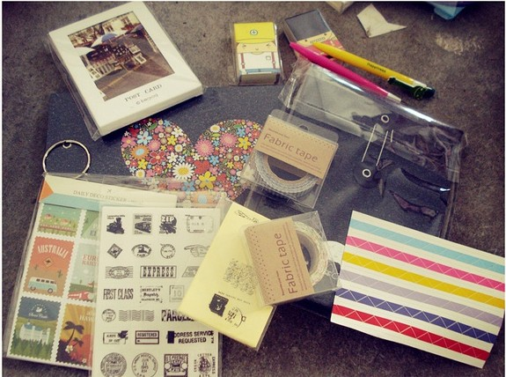

Step2、整理照片和资料

1. 照片可以打印成各种尺寸的，让整个本子层次更加丰富；
2. 车票、门票这些票根都可以保存下来，用相机将他们翻拍，再把原件贴上来吧。如果车票很多的话，你可以将本子的两页贴起来，做成一个口袋一样的形状，直接把票根都扔进去就好了。这样子虽然没有陈列的乐趣，但是，到时候找起来却有一种寻宝的感觉。适合懒人一族，哈哈。

Step3、开始贴吧

1. 注意留下给自己写文字的空间哦
2. 刚开始的时候，觉得自己的纪念册不是很丰富，但是没关系，随着旅行次数的增加就好了~这个关键是坚持。等到多年以后，再翻开，不然照片有多二、写的字有多丑，一定都是最珍贵的回忆！

Step4、为你的照片配上文字吧

1. 就算什么都写不出来，也提笔写下时间和地点吧，写着、写着你就会发现，你很有可能停不下来了。

Step5、等着拿着本纪念册跟你的朋友们分享吧

（1）注意不要让他们太嫉妒你啦~